わたしの一日
ユニット ６

ことば
わたし | 起きます | 会社 | 行きます | 昼休み
昼ごはん | 食べます | 事務所 | 弁当 | ラーメン
～屋 | 終わります | スーパー | 晩ごはん | 買います
アパート | 帰ります | 日本語 | 勉強します | 寝ます
休み | 朝ごはん | 部屋 | ゲーム | します

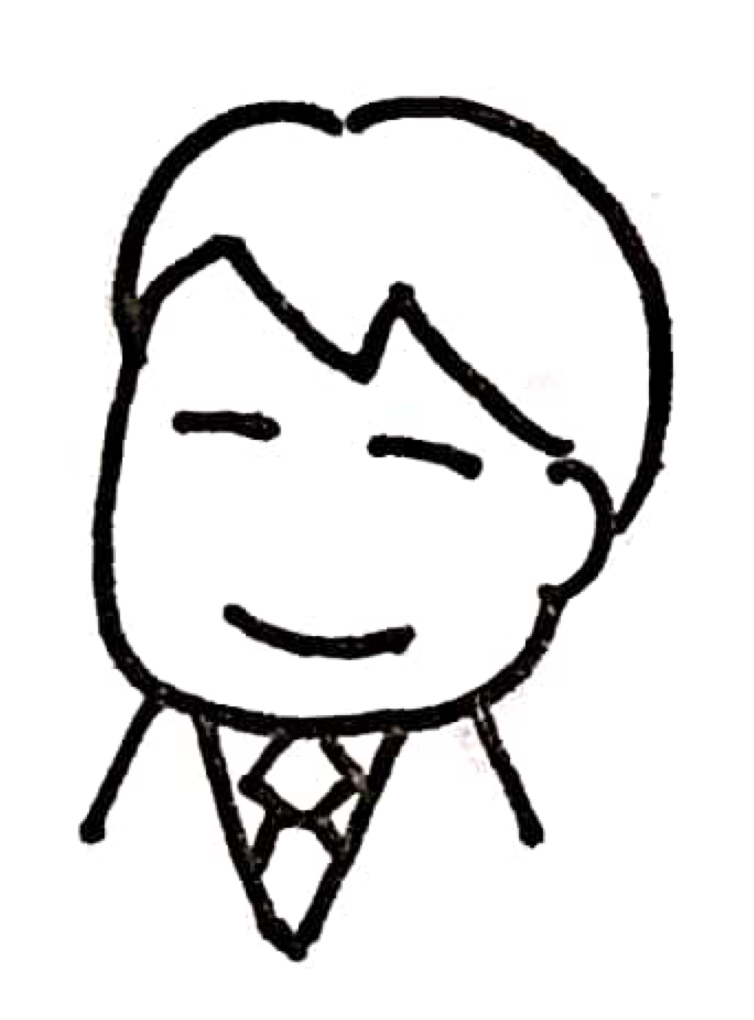
①
②
③
④
20
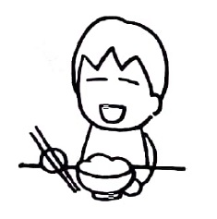
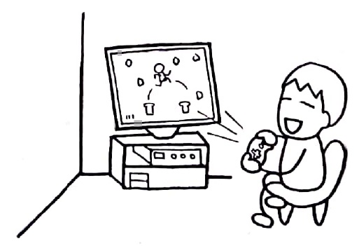
わたしの一日
わたしは毎朝7時半に起きます。８時10分に会社へ行きます。会社は９時からです。昼休みは12時から１時までです。昼ごはんを食べます。事務所で弁当を食べます。ときどき、ラーメン屋へ行きます。
会社は５時に終わります。わたしはスーパーで晩ごはんを買います。そして、アパートへ帰ります。毎晩９時から10時まで日本語を勉強します。11時に寝ます。
日曜日は休みです。10時半に起きます。朝ごはんを食べません。勉強しません。どこも行きません。部屋でゲームをします。
ティエンさん
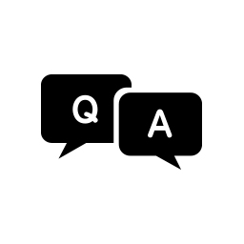
⑤
Q&A
Q1:ティエンさんは毎朝、何時に起きますか。  Q2:会社は何時からですか。  Q3：昼休みは何時から何時までですか。  Q4：ティエンさんはどこで弁当を食べますか。  Q5:会社は何時に終わりますか。  Q6:ティエンさんはどこで晩ごはんを買いますか。  Q7:ティエンさんは毎晩日本語を勉強しますか。  Q8:ティエンさんは日曜日朝ごはんを食べますか。  Q9:ティエンさんは日曜日会社へ行きますか。 | A1:７時半に起きます。  A2:9時からです。  A3:12時から1時までです。  A4:事務所で食べます。  A5:5時に終わります。  A6:スーパーで買います。  A7:はい。9時から10時まで勉強します。  A8:いいえ、食べません。  A9:いいえ、行きません。どこも行きません。

質問に答えましょう
⑥
①あなたは毎朝何時に起きますか。
②どこで昼ごはんを食べますか。
③会社（仕事）は何時に終わりますか。
④毎晩、日本語を勉強しますか。 ⑤毎晩何時に寝ますか。

話しましょう・書きましょう あなたの一日を話してください。
⑦

ちょっと文法
① 会社へ行きます。 アパート へ帰ります。
② 弁当を食べます。 ／ 朝ごはんを食べません。
③ ７時半に起きます。
④ 会社は9時からです。 昼休みは12時から1時までです。
⑤ 事務所で弁当を食べます。
21

